Курсовая работа

по дисциплине «Экологический мониторинг»
Динамика изменения значений индекса загрязненности морской воды акватории Северного Каспия с 2001 по 2004 год

Содержание

Введение

Глава 1. Литературный обзор

1.1 Экологическое состояние Северного Каспия

1.1.1 Географическая характеристика

1.1.2 Водный баланс и уровень моря

1.1.3 Гидрологическая структура и водные массы

1.1.4 Химический состав и степень загрязнения вод Северного Каспия

1.1.5 Характеристика биоты Северного Каспия

1.2 Интегральная и комплексная оценка качества воды

Глава 2. Материалы и методы

2.1 Характеристика места исследования

2.2 Методика взятия проб

2.3 Методика проведение комплексного экологического исследования

Глава 3. Результаты

Заключение

Выводы

Список литературы

Приложения

Введение

Каспийское море - самый крупный в мире внутриконтинентальный водоем, не связанный с мировым океаном, площадью более 398000 км3. Расположено оно на крайнем юго-востоке Европейской территории России.
Каспийское море имеет климатообразующее значение и уникально тем, что донесло реликтовую флору и фауну, в том числе крупнейшее в мире стадо осетровых рыб (90 % мирового запаса). В Каспийском море обитает более 500 видов растений и 850 видов животных. Каспий является главнейшим миграционным путем и местом обитания водоплавающих и береговых птиц. (Касымов А.Г., 1994). В Каспийском регионе находятся пять государств: Россия, Азербайджан, Казахстан, Туркменистан, Иран, в прибрежной зоне которых проживает более 5 млн. человек, около 200 крупных городов с более чем 220 источниками промышленного загрязнения, число которых с каждым годом растет. Всего за год в водотоки Астраханской области со стоками промышленных предприятий и коммунального хозяйства сброшено 1616,8 т органических веществ, 14,3 т нефтепродуктов, 97128,5 т сухого остатка, 28733,3 т хлоридов, 12173 т сульфатов, 611,9 т азота в форме аммиака, 1425,4 т азота в форме нитратов, 26,0 т азота в форме нитритов, 24,9 т СПАВ, 55,9 т железа, 15,7 т марганца, 2,34 т цинка, 1,25 т меди, 0,85 т свинца (www.caspinfo.ru)
Каспийское море подвергается жестоким нагрузкам вследствие промышленного загрязнения, сброса токсичных и радиоактивных отходов, сельскохозяйственных и иных сточных вод, а также из-за добычи и переработки нефти. Основными источниками загрязнения Каспийского моря являются речной сток, эксплуатация и разведка морских нефтепромыслов, предприятия нефтяной и нефтехимической промышленности, транспортировка нефти морским путем, коммунальные стоки городов и сброс вод с сельхозугодий. Ежегодно в Каспийское море сбрасывается примерно 39 км3 сточных вод, из которых почти 8 км3 загрязнены. В море впадают около 130 рек, хотя 75% притока поступает лишь от одной – Волги (Жильцов, Зонн, Ушков, 2000). Сбрасываемые сточные воды содержат более 1000 химических соединений, включая токсичные, которые накапливаются в рыбе и кормовых гидробионтах) (Катунин Д.Н., 2000).
Однако, главным загрязнителем, безусловно, является нефть. Каспийское море является первым крупным водоемом в мире, который начал подвергаться масштабному нефтяному загрязнению (Касымов А.Г., 1994). Считается, что источниками углеводородных загрязнений, поступающих в Северный Каспий, являются: транспортировка нефти, естественное просачивание углеводородов, промышленные сбросы и нефтеперерабатывающая индустрия, а также утечки с прибрежных нефтяных разработок.
На практике для определения уровня загрязнения вод моря используют комплексную оценку качества вод по индексу загрязненности вод (ИЗВ). ИЗВ – это важный показатель экологического состояния водоема. При достаточном количестве показателей он позволяет определить класс качества воды, который является интегральной характеристикой загрязненности поверхностных и глубинных вод.
Актуальность темы моей курсовой работы связана с тем, что с каждым годом число предприятий, влияющих на экологическое состояние вод Северного Каспия неуклонно растет. Вместе с ним растет и число загрязняющих веществ, уровень загрязнения с каждым годом меняется. Необходимо отслеживать годовые изменения ИЗВ морской воды Северного Каспия, чтобы не допустить критического загрязнения и гибели экосистемы.
В связи с вышеизложенным, целью данной работы являлось изучение состояния вод Северного Каспия на основании изменения значений индекса загрязнённости водоёма морской воды в период с 2001 по 2004 год.
Были выделены следующие задачи исследования:
- Определение уровня загрязнения вод на основании анализа изменения значений ИЗВ морской воды в период с 2001 по 2004 г.
- выявление динамики распределения ИЗВ морской воды акватории структуры «КНК» с 2001 по 2004 год.

Глава 1. Литературный обзор

  - Экологическое состояние вод Северного Каспия

1.1.1 Географическая характеристика
Море лежит на границе двух крупных частей единого материка Евразии. Географические координаты крайних точек современной акватории Каспийского моря (без Кара-Богаз-Гола): на севере — 47° 07' с.ш., на юге — 36° 33' с.ш.; на западе — 46° 43' в.д. и на востоке — 54°03'в.д.
По физико-географическим признакам, характеру рельефа и особенностям гидрологического режима Каспийское море делится на северную, среднюю и южную части. Северным Каспием считается район, расположенный к северу от линии, соединяющей восточную оконечность острова Чечень с мысом Тюб-Караган. Границей между Средним и Южным Каспием является линия, проходящая от Апшеронского полуострова до мыса Куули (Гюль и др., 1971).
Площадь Северного Каспия при уровне моря 28,0 метров ниже уровня Мирового океана составляет 91942 км2, объем воды 397 км3. На долю Северного Каспия приходится более 24,3% площади и 0,5% объема моря. Максимальная глубина Северного Каспия равна 25 м, а средняя составляет 4,4 м. Большая часть его площади (68%) занята глубинами менее 5 м. В западной части Северного Каспия области глубин 0-6 м занимают меньшую площадь, чем в восточной (Каспийское море, 1986).
Северный Каспий по географическому расположению, морфологии и конфигурации дна, климатическим условиям, водному балансу и другим особенностям резко отличается от других частей моря.
Северная часть моря отличается мелководностью, которая ярко выражена в прибрежных районах. Область малых глубин занимает большую прибрежную зону, распространяясь в море на расстояние от 11 до 55 км2 (Гюль и др., 1971). Рельеф Северного Каспия неоднороден.
Донные осадки Северного Каспия по своему происхождению делятся на терригенные, биогенные и хемогенные. Каждому типу осадков свойственны определенные особенности распространения. Терригенные осадки приурочены к дельтам рек (к зонам транзита речных вод). С увеличением глубины доля биогенных осадков повышается. В восточной части Северного Каспия весьма заметен вклад хемогенных осадков (Салманов М.А., 1999). Особенностью Северного Каспия является широкое распространение наилка, имеющего в основном биогенное происхождение и играющего важную роль в трофодинамике водоема.
Климат Северного Каспия – континентальный, который объясняется расположением моря в центре Евразийского континента, а его северной части - в степной и пустынной зонах. Однако в последние годы климат Северного Каспия стал более мягким, резко уменьшилась повторяемость суровых зим.
Мелководность Северного Каспия только увеличивает континентальность климата и зависимость гидрологических условий от хода метеорологических процессов. Средняя годовая температура воды северной части Каспийского моря составляет 11-13°. Низкие пологие берега северной части моря не препятствуют притоку континентальных воздушных масс, которые свободно проникают на акваторию моря (Касымов А.Г., 1994 ).

1.1.2 Водный баланс и уровень моря
На многолетние колебания уровня моря оказывают влияние многие факторы, основные из которых климатические изменения, тектонические процессы и хозяйственная деятельность человека. Вклад этих факторов в многолетние колебания уровня не одинаков. Как показали исследования, климат - это основной фактор, определяющий вековые и межгодовые изменения уровня моря.
За исторический период уровень моря претерпевал значительные колебания (Крицкий С.К., 1975), продолжающиеся и в настоящее время. В начале XX в. уровень был относительно стабилен. Затем с 1929 по 1941 гг. произошло его резкое понижение на 1,9 м. В 1956-1970 гг. положение уровня несколько стабилизировалось, но с 1971 г. уровень снова стал понижаться и в 1977 г. достиг самой низкой отметки за текущее столетие - 29,0 м. С 1978 г. уровень начал повышаться. В настоящее время среднегодовой уровень Каспийского моря составляет -27,0 м (www.caspinfo.ru).
Основной приходной статьей водного баланса является речной сток, а расходной - испарение с водной поверхности моря. Приход и расход воды может быть оценен в км3 или см уровня моря. Приток речных вод в среднем обеспечивает приращение уровня моря на 77 ,см. Роль атмосферных осадков менее существенна. Приращение уровня моря в результате их выпадения на водную поверхность составляет около 20 см. Наиболее мощным фактором водного баланса является испарение, за счет которого расход воды с поверхности моря составляет среднем 97 см в год. В годовом ходе низший среднемесячный уровень наблюдается в зимний период (январь-февраль), затем идет его подъем с наибольшей интенсивностью в мае-июне. Наивысший уровень обычно отмечается в июле, потом идет спад, наиболее интенсивный в августе-сентябре. Среднемноголетний размах сезонных изменений уровня моря (разность наибольшего и наименьшего среднемесячных уровней в году) за 1900-1990 гг. составил в среднем по морю около 30-35 см.
Динамика вод Северного Каспия в основном зависит от ветра, только мелководной зоне устьевого взморья Волги сильны стоковые течения. Согласно многолетним данным (Мадат-заде, 1959; Гюль и др., 1971) в течение года над Северным Каспием преобладают ветра восточных румбов (СВ, В, ЮВ), наибольшая повторяемость которых наблюдается весной и осенью. Летом и зимой увеличивается повторяемость западных и северо-западных ветров, но при этом она все равно не превышает повторяемости восточных ветров (Гидрометеорологические условия, 1986).
1.1.3 Гидрологическая структура и водные массы
В Северном Каспии действуют два основные вида течений: стоковые и ветровые. Постоянно действующие по направлению стоковые течения заметны до районов с глубинами 6-8 м лишь в период устойчивого штиля. В западной части моря стоковый поток имеет генеральное направление на юг, в восточной части - на юго-восток. Средние скорости его составляют 2-5 см/с и действуют только в поверхностном слое толщиной не более 3-4 м.
При слабых неустойчивых (во времени по скорости и направлению) ветрах течение обычно несильное (не более 5-8 см/с), неустойчивое и практически может иметь любое направление. Сток реки Волги в северной части моря делится на две ветви. Меньшая идет вдоль северного берега на восток, сливается с водами реки Урал и образует замкнутый круговорот; большая проходит вдоль западного побережья на юг, севернее Апшеронского полуострова, пересекая моря, уходит к восточным берегам и вливается в воды, движущиеся на север. Таким образом, в Северном Каспии формируются воды, движущиеся против часовой стрелки (Иванов В.П., Сокольский А.Ф., 2000).
Важнейшей гидрологической характеристикой Северного Каспия является соленость воды, отличающая широким размахом пространственно-временной изменчивости. Это обусловлено тем, что поверхностный сток формируется тремя реками - Волгой, Уралом и Тереком. Главную роль в водном питании (а также в поступлении биогенных и органических веществ) играет р. Волга. Влияние Урала и Терека носит локальный характер.
Северному Каспию свойственна высокая неоднородность морской среды, обусловленная взаимодействием речных и морских вод. Наиболее резкое изменение солености происходит в результате опреснения волжскими водами (Архипова и др., 1972). В пределах северо-каспийской водной массы выделено несколько типов вод (Косарев, 1975): опресненные соленостью менее 6-7%о; промежуточные или смешения соленостью 7-9‰; солоноватые соленостью 9-11 ‰. Однако границы между ними не имеют четкой локализации в пространстве (КатунинД.Н., ХрипуновИ.В., ПоляниноваА.К., 1998). Это связано с тем, что на распределение солености влияет условия, которым свойственна высокая степень изменчивости: речной сток, размах межгодовых колебаний которого равен его среднемноголетнему значению; динамика вод, особенно, водообмен между восточной и западной частями Северного Каспия, а также между ним и Средним Каспием; испарение, формирующее отрицательный пресный баланс в восточной части моря и т.д. (Каспийское море: гидрология и гидрохимия, 1986). С учетом этих обстоятельств Д.Н. Катуниным было выделено в Северном Каспии три зоны (КатунинД.Н., ХрипуновИ.В., ПоляниноваА.К.,1998):
- зона, где происходит устойчивая адвекция речных вод;
- зона, где воздействие речного стока велико, максимум опреснения в июне - августе;
- зона, где влияние речных вод нивелируется воздействием ветровых течений.
Годовой максимум солености в западной части Северного Каспия имеет два максимума (зимний и летний) и два минимума (летний и осенний). Повышение солености в зимние месяцы связано с уменьшением расходов воды в зимнюю межень. Летний максимум, который, как правило, наблюдается в августе, обусловлен уменьшением водности в летнюю межень, усилением компенсационного подтока вод из Среднего Каспия и увеличением испарения. Минимум годового хода солености в июне-июле объясняется прохождением максимальных расходов р. Волги. Второй минимум солености (осенний) вызывается преобладанием в это время северо-западных сгонных ветров (Каспий, 1986).
каспий акватория загрязнение
1.1.4 Химический состав и степень загрязнения морской воды
Химический состав морской воды Северного Каспия отличается непостоянством как в пространстве, так и во времени и определяется, поступлением громадного количества растворенных и взвешенных веществ (минеральных и органических) с речным стоком, а также процессами их трансформации в зоне смешения речных и морских вод. Волга является также существенным источником загрязнения каспийских вод. Основной вклад в загрязнение вносит транзитный сток, формирующийся в верхнем и среднем течении реки.
Для обитателей моря особое значение имеют химические элементы, входящие в состав «живого вещества» (кислород, углерод, азот, фосфор, кремния), минеральные и органические соединения которых присутствуют в воде в растворенном и взвешенном виде. Процессы обмена этими элементами между водой и «живым веществом» в Северном Каспии протекают интенсивно. Из морской воды обитатели моря потребляют растворенные вещества, необходимые для роста и развития, в нее в конечном счете в растворенном виде возвращаются продукты их жизнедеятельности.
В силу вышеизложенного гидрохимические параметры, характеризующие обменные процессы между водой и «живым веществом», например, содержание и отношение азота, фосфора и кремния (Сапожников В.В. и др., 2001) или разность между растворимостью и содержанием кислорода в воде (Бутаев А.М. и др., 1999) могут использоваться в качестве показателей функционального состояния биологических сообществ, биологической продуктивности морских вод (Курапов А.А., Еремеева С.В., Мельников С.А., 1999).
Распределение кислорода в Северном Каспии неравномерно, но в среднем его содержание несколько превышает 90% насыщения. Причем максимальный уровень кислорода отмечается зимой. Благодаря повышению плотности вод Северного Каспия происходит интенсивное перемешивание вод, в результате чего улучшается вентиляция глубинных слоев и происходит насыщение их кислородом (Салманов М.А., 1999).
Особенностью распределения кислорода в Северном Каспии в летнее время является формирование площадей с его дефицитом (гипоксия) в придонном слое западной части Северного Каспия в пограничном районе со Средним Каспием (Каспийское море, 1986). С возросшим в 1990-е годы поступлением органического вещества из дельты Волги в Северный Каспий связывается ежегодное возникновение летом обширных зон гипоксии (Бухарицин П.П., 1996). В настоящее время можно говорить о начальной стадии эвтрофикации вод западной части Северного Каспия, где зоны с недостатком кислорода составляют до 50% площади акватории (Иванов В.П., Сокольский А.Ф., 2000).
Важным фактором, влияющим на формирование химического состава вод Северного Каспия, являются течения. Перенос вещества в Северном Каспии существенно связан с протекающими в нем биологическими процессами. Во-первых, течения переносят основную массу гидробионтов. Во-вторых, в зависимости от направления течений, могут по-разному перераспределяться биогенные вещества и продукты жизнедеятельности водных организмов. В-третьих, течения обуславливают распространение загрязняющих веществ, попадающих в Северный Каспий и другие районы моря со стоками рек. Наконец, в-четвертых, с изменением направления течений могут меняться физико-химические условия обитания водных организмов, в первую очередь соленость воды, а так же температура и кислородный режим (Иванов В.П., Сокольский А.Ф., 2000).
Фоновые уровни содержания нефтяных углеводородов в морской воде изменяются в очень широких пределах в зависимости от многих природных и техногенных факторов. Максимальные концентрации тяготеют к прибрежным и внутренним морским водам, зонам интенсивного судоходства и иной хозяйственной деятельности (Попова Н.В., Андреев В.В., 2003), а также к районам выхода (просачивания) углеводородов из месторождений на шельфе (Патин С.А., 2001). С развитием нефтяного промысла увеличилось загрязнение Каспия нефтью и нефтепродуктами.
До конца 1960-х годов отсутствовал запрет на сброс нефтепродуктов море. Нефть попадала в море из переполненных нефтехранилищ, созданных на искусственных островах, негерметичных трубопроводов, проложенных по дну моря от эстакад, при ее перевозке и перегрузке на берег танкерами. Вообще, морской флот, в том числе танкерный стал в шестидесятые годы основным источником нефтяного загрязнения Каспия. Так, с балластными и подсланевыми водами в 1969 г. в море было сброшено 54 тыс. т нефти (Салманов М.А., 1999). В связи с этим следует отметить, что транспортировка нефти, будучи обязательным атрибутом нефтегазодобывающей деятельности на шельфе Мирового океана, одновременно является одним из основных источников его нефтяного загрязнения (Герлах С.А., 1985), причем наиболее крупные аварийные разливы нефти связаны именно с ее перевозкой, а не с добычей или переработкой.
Благодаря запрету на сброс балластных и неочищенных сточных вод уровень нефтяного загрязнения Каспия начал уменьшаться. В этих условиях основным источником поступления нефтепродуктов в: Каспийское море, так же как в Мировой океан (Герлах С.А., 1985) и другие моря России (Шапоренко С.И., 1997), стал поверхностный сток. Так, в вершине дельты Волги в период с 1977 по 1993 гг. годовой сток нефтяных углеводородов в среднем составил 71,6 тыс. т.
Сравнительная оценка результатов исследований 2002 и 2003 гг. выявила снижение степеней превышения ПДК для ртути и фенолов и увеличение их для БПК5, нефтяных углеводородов (НУ) и хлорорганических соединений (ХОС). Уровни содержания железа не изменились.
Рассчитанный по результатам исследований 2002-2003 гг. коэффициент комплексности загрязненности водного объекта для акватории Северного Каспия составил 17%, что указывает на участие антропогенной составляющей в формировании химического состава поверхностных вод района наблюдений. При этом под коэффициентом комплексности загрязнения понимается отношение числа загрязняющих веществ, содержание которых превышает функционирующие в стране нормативы, к общему числу нормируемых ингредиентов, определенных программой исследования.

1.1.5 Характеристика биоты Каспийского моря
Фитопланктон является неотъемлемой составной частью экосистемы моря и служит основным источником первичной продукции, за счет которого существуют вышестоящие по трофической пирамиде организмы - консументы. Фитопланктон - индикатор изменяющихся условий среды, и динамика его в каждом водоеме специфична.
Характерная особенность фитопланктона северной части Каспийского моря по результатам наших исследований - богатство пресноводными и бедность морскими видами. Среди пресноводных; водорослей встречаются представители всех групп фитопланктон, кроме пирофитовых. Основная доля (48%) в этом комплексе приходилась на зеленые водоросли. Солоноватоводно-пресноводным видам по значимости в общем составе фитопланктона принадлежало второе место. Основу группы составляют диатомовые (54%) и сине-зеленые (35%) водоросли. Морские виды в общем количестве водорослей составляли всего 12-14%. Ведущая роль в водоеме принадлежала диатомовым водорослям. Они самые богатые по числу видов, широко распространены по акватории моря и представлены во всех экологических группах
Видовой состав зоопланктона Каспия небогат и насчитывает около 120 видов, не считая временных форм - личинок бентосных организмов, Сезонные изменения зоопланктона Северного Каспия определяются двумя основными факторами - температурой и соленостью. По данным, полученным в 2002 г., зоопланктон на исследуемой акватории Северного Каспия насчитывал 10 видов, разновидностей и форм, а в 2003 г. -14 видов. Кроме истинно планктонных форм, в толще воды присутствовали олигохеты, нематоды, личинки полихеты, нереиса и краба. Основу зоопланктона составляли коловратки и веслоногие рачки.
Для фауны Каспийского моря в целом и для донной фауны в частности характерен высокий процент эндемичных видов и родов (41 %) в основном среди ракообразных и моллюсков, что свидетельствует о древности фауны этого водоема.
Качественный состав зообентоса на акватории Северного Каспия по результатам наших исследований в 2002 г. включал 13 и в 2003 г. -40 видов и групп донных организмов. Среди них большую часть видов составляли ракообразные.
Ихтиофауна Каспийского моря не отличается видовым разнообразием и по числу видов значительно уступает другим южно-европейским морям. В составе ихтиофауны Каспийского моря насчитывается 124 вида и подвида рыб, относящихся к 17-ти семействам. Преобладают морские (43,5%) и речные (34,4%) рыбы, проходные и полупроходные составляют соответственно 14,7% и 7,4%. Наиболее ценными промысловыми рыбами являются реликтовые осетровые (осетр, севрюга, белуга), запасы которых в Каспийском море до последнего времени составляли 70-75% от общемировых. Со второй половины XX столетия, с началом широкого гидротехнического строительства на реках Каспийского бассейна, жизненный цикл осетровых был нарушен, что привело в совокупности с другими негативными антропогенными и естественными факторами к катастрофическому состоянию популяций осетровых рыб. Основные районы нагула осетровых расположены по всей акватории Северного Каспия и вдоль западного побережья Среднего Каспия и находятся под влиянием пресного биогенного стока Волги и рек дагестанского побережья.
При распределении полупроходных рыб по местам нагула в море лимитирующим фактором является соленость.
Морские промысловые рыбы Каспийского моря представлены тремя видами килек, несколькими видами сельдей и двумя видами кефали. Снижение уловов килек в последние годы связывают с массовым развитием вселенца - гребневика мнемиопсиса, который питается преимущественно планктоном, подрывая тем самым кормовую базу килек.

1.2 Интегральная и комплексная оценка качества воды

Каждый из показателей качества воды в отдельности, хотя и несет информацию о качестве воды, все же не может служить мерой качества воды, т.к. не позволяет судить о значениях других показателей, хотя иногда косвенно бывает связан с некоторыми из них. Например, увеличенное, по сравнению с нормой, значение БПК5, косвенно свидетельствует о повышенном содержании в воде легкоокисляющихся органических веществ; увеличенное значение электропроводности — о повышенном солесодержании и др. Вместе с тем, результатом оценки качества воды должны быть некоторые интегральные показатели, которые охватывали бы основные показатели качества воды (либо те из них, по которым зафиксировано неблагополучие).
В простейшем случае, при наличии результатов по нескольким оцениваемым показателям, может быть рассчитана сумма приведенных концентраций компонентов, т.е. отношение их фактических концентраций к ПДК (правило суммацпи). Критерием качества воды при использовании правила суммацпи является выполнение неравенства:

n
∑ СФi/ПДКi ≤ 1
i=1

где: СФi и ПДКi — фактическая концентрация в воде и ПДК для i-ro компонента.
Следует отметить, что сумма приведенных концентраций согласно ГОСТ 2874 может рассчитываться только для химических веществ с одинаковым лимитирующим показателем вредности — органолептическим и санитарно-токсикологическим.
При наличии результатов анализов no достаточному количеству показателей можно определять классы качества воды, которые являются интегральной характеристикой загрязненности поверхностных вод. Классы качества определяются по индексу загрязненности воды (ИЗВ), который рассчитывается как сумма приведенных к ПДК фактических значений 6 основных показателей качества воды по формуле:

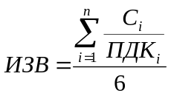, где:

Ci — среднее значение определяемого показателя за период наблюдений (при гидрохимическом мониторинге это среднее значение за год):
ПДКi — предельно-допустимая концентрация для данного загрязняющего вещества:
6 — число показателей, берущихся для расчета (на их выборе мы остановимся в этой же главе чуть ниже).
Значение ИЗВ рассчитывают для каждого пункта отбора проб (створа). Далее по табл. 1 в зависимости от значения ИЗВ определяют класс качества воды.
В число 6 основных, так называемых "лимитируемых" показателей при расчете ИЗВ входят, в обязательном порядке, концентрация растворенного кислорода и значение БПК5, а также значения еще 4 показателей, являющихся для данного водоема (воды) наиболее неблагополучными, или которые имеют наибольшие приведенные концентрации (отношение Сi/ПДКi). Такими показателями, по опыту гидрохимического мониторинга водоемов, нередко бывают следующие: содержание нитратов, нитритов, аммонийного азота (в форме органических и неорганических аммонийных соединений), тяжелых металлов — меди, марганца, кадмия и др., фенолов, пестицидов, нефтепродуктов, СПАВ (синтетические поверхностно-активных вещества.

Таблица 1
Характеристики интегральной оценки качества воды
ИЗВ | Класс качества воды | Оценка качества (характеристика) воды
Менее и равно 0.2 | I | Очень чистые
Более 0.2-1 | II | Чистые
Более 1-2 | III | Умеренно загрязненные
Более 2-4 | IV | Загрязненные
Более 4-6 | V | Грязные
Более 6-10 | VI | Очень грязные
Свыше 10 | VII | Чрезвычайно грязные

Для расчета ИЗВ показатели выбираются независимо от лимитирующего признака вредности, однако при равенстве приведенных концентраций предпочтение отдается веществам, имеющим санитарно-токсикологический признак вредности (как правило, такие вещества обладают относительно большей вредностью).
Очевидно, не все из перечисленных показателей качества воды могут быть определены полевыми методами. Задачи интегральной оценки осложняются еще и тем обстоятельством, что для получения данных при расчете ИЗВ необходимо проводить анализ по широкому кругу показателей, с выделением из их числа тех, по которым наблюдаются наибольшие приведенные концентрации. При невозможности проведения гидрохимического обследования водоема по всем интересующим показателям целесообразно определить, какие же компоненты могут быть загрязнителями. Это делают на основе анализа доступных результатов гидрохимических исследований прошлых лет, а также сведений и предположений о вероятных источниках загрязнений воды. При невозможности выполнения анализов по данному компоненту полевыми методами (СПАВ, пестициды, нефтепродукты и др.), следует произвести отбор проб и их консервацию с соблюдением необходимых условий, после чего доставить пробы в требуемые сроки для анализа в лабораторию.
Таким образом, задачи интегральной оценки качества воды практически совпадают с задачами гидрохимического мониторинга, т.к. для окончательного вывода о классе качества воды необходимы результаты анализов по целому ряду показателей в течение продолжительного периода.
К недостаткам приведенного способа интегральной опенки качества воды, несмотря на его широкое распространение на практике, можно отнести следующее.
Во-первых; учет изолированного действия отдельных химических веществ или их групп недостаточен для оценки фактической экологической ситуации в водоеме либо чистоты питьевой воды.
Во-вторых, многие загрязняющие вещества, не вошедшие в группу из 6 лимитированных показателей, выпадают из внимания исследователей. В их числе могут быть и те показатели, по которым имеется превышение ПДК, а также и те, по которым ПДК не превышены.
В-третьих, в результате взаимодействия многих химических компонентов в воде, даже при их малых концентрациях, могут образовываться соединения, значительно более токсичные, чем исходные. Кроме того, совместное присутствие в воде некоторых токсичных веществ, приводит к увеличению их токсичности (явление синергизма).
В-четвертых, (и это может быть самым существенным недостатком приведенного метода интегральной оценки качества воды) определение ИЗВ предполагает контроль только по гидрохимическим показателям, при этом из поля зрения исследователей ускользают микробиологические показатели, которые имеют часто решающее значение при оценке пригодности воды для нужд пищевого и бытового использования.
Указанные недостатки интегральной оценки качества воды сводятся к минимуму при включении в "арсенал" методов мониторинга гидробиологических методов, например, метода биоиндикации по Вудвиссу, методов биотестирования. Вместе с тем, как уже отмечалось, интегральная оценка качества воды посредством расчета ИЗВ практически повсеместно используется специалистами в нашей стране при экологических и гидрохимических исследованиях, а ее результаты, как правило, хорошо согласуются с результатами гидробиологических наблюдений.
Интересным является подход к оценке качества воды разработанный в США. Национальный Санитарный Фонд этой страны в 1970 г. разработал стандартный обобщенный показатель качества воды (ПКВ), получивший широкое распространение в Америке и некоторых других странах [11]. При разработке ПКВ использовались экспертные оценки на основе большого опыта оценки качества воды при ее использовании для целей бытового и промышленного водопотребления, отдыха на воде (плавания и водных развлечений, рыбалки), охраны водных животных и рыб, сельскохозяйственного использования (водопоя, орошения), коммерческого использования (судоходства, гидроэнергетики, теплоэнергетики) и др. ПКВ является безразмерной величиной, которая может принимать значения от 0 до 100. В зависимости от значения ПВК возможны следующие оценки качества воды: 100-90 — превосходное; 90-70 — хорошее; 70-50 — посредственное; 50-25 — плохое; 25-0 — очень плохое. Установлено, что минимальное значение ПКВ, при котором удовлетворяется большинство государственных стандартов качества воды, составляет 50-58. Однако вода в водоеме может иметь значение ПКВ больше указанного, и в то же время не соответствовать стандартам по каким-либо отдельным показателям.
ПКВ рассчитывается по результатам определения 9 важнейших характеристик воды — частных показателей, причем каждый из них имеет собственный весовой коэффициент, характеризующий приоритетность данного показателя в оценке качества воды. Частные показатели качества воды, используемые при расчете ПКВ, и их весовые коэффициенты приведены в табл. 2.
Как следует из приведенных в табл. 2 данных, наиболее весомыми показателями являются растворенный кислород и количество кишечных палочек, что вполне понятно, если вспомнить важнейшую экологическую роль растворенного в воде кислорода и опасность для человека, обусловленную контактом с загрязненной фекалиями водой.

Таблица 2
Весовые коэффициенты показателей при расчете ПКВ по данным Национального Санитарного Фонда США
Наименование показателя | Значение весового коэффициента
Растворенный кислород | 0,17
Количество кишечных палочек | 0,16
Водородный показатель (рН) | 0,11
Биохимическое потребление кислорода (БПК5) | 0,11
Температура (At, тепловое загрязнение) | 0,1
Общий фосфор | 0,1
Нитраты | 0,1
Мутность | 0,08
Сухой остаток | 0,07
Сумма | 1

Кроме весовых коэффициентов, имеющих постоянное значение, для каждого отдельного показателя разработаны весовые кривые, характеризующие уровень качества воды (Q) по каждому показателю в зависимости от его фактического значения, определяемого при анализе.
Имея результаты анализов по частным показателям, по весовым кривым определяют численные значения оценки для каждого из них. Последние умножаются на соответствующий весовой коэффициент, и получают оценку качества по каждому из показателей. Суммируя оценки по всем определенным показателям, получают значение обобщенного ПКВ.
Обобщенный ПКВ в значительной степени устраняет недостатки интегральной оценки качества воды с расчетом ИЗВ, т.к. содержит группу конкретных приоритетных показателей, в число которых входит показатель микробного загрязнения.
При оценке качества воды, кроме интегральной оценки, в результате которой устанавливается класс качества воды, а также гидробиологической оценки методами биоиндикации, в результате которой устанавливается класс чистоты, иногда встречается также так называемая комплексная оценка, основу которой составляют методы биотестирования. Последние относятся также к гидробиологическим методам, но отличаются тем, что позволяют определить реакцию водной биоты на загрязнения по различным тестовым организмам — как простейшим (инфузориям, дафниям), так и высшим — рыбам (гуппиям). Такая реакция иногда является наиболее показательной, особенно - применительно к оценке качества загрязненных вод (природных и сточных) и позволяет определять даже количественно концентрации отдельных соединений.
Обычно при биотестировании устанавливают количественные градуировочные зависимости показателей смертности тестовых организмов или каких-либо изменений в них, либо поведенческих реакций, от концентрации тяжелых металлов (CuSO4). Токсические эффекты на организмы выражают в концентрациях, эквивалентных концентрациям тяжелых металлов.

Глава 2. Материалы и методы

2.1 Характеристика места исследования

Отборы проб воды проводились с 2001 по 2004 гг. в весенний - осенний сезоны на лицензионном участке «КНК» в Северной части Каспийского моря (Рис.2).
Акватория, на которой располагается структура «КНК», мелководная, ее средняя глубина составляет 4 метра. Мелководность способствует хорошему перемешиванию вод (Бутаев А.М., Кабыш Н.Ф., 2002).
Данная территория отличается высокой пластичностью. В ее функционировании важную роль играют внешние природные факторы, среди которых главным является речной сток, годовой объем которого всего лишь в два раза меньше объема Северного Каспия. Большую часть его акватории занимают смешанные воды с соленостью от 2 до 10‰. Площадь их распространения достигает своего максимума в половодье. Поскольку основная часть волжского стока приходится на западную часть Северного Каспия, то здесь его влияние на состояние морской среды и жизнедеятельность биологических сообществ наиболее ощутимо (Мажник А.Ю., Дегтярева Н.Г., 2000).
Сезонная динамика состояния загрязненности морской среды обусловлена множеством факторов, влияющих на баланс загрязняющих веществ в северной части моря. Для весны важными являются два фактора. Во-первых, это поступление загрязняющих веществ с поверхностным стоком, зависящее от объема весеннего половодья. Во-вторых, это исходное, в начале весны состояние загрязненности, обусловленное интенсивностью процессов самоочищения в зимнюю пору.
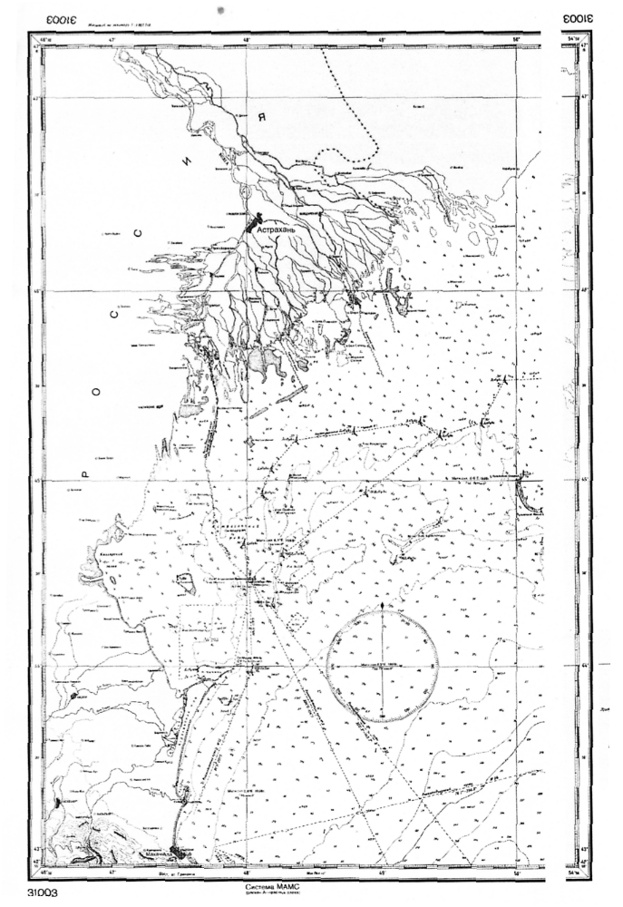

Рис.2 Расположение участка “КНК” в Северной части Каспийского моря

В весенний сезон размах колебаний гидрохимических процессов на Северном Каспии достигает своего максимума. Увеличение притока солнечного тепла, фотосинтетически активной солнечной радиации, и вместе с тем и полых вод, несущих с собой необходимые для жизнедеятельности биологических сообществ минеральные соли и органические вещества, - все это способствует увеличению интенсивности процессов, происходящих в морской среде.
Потенциальными источниками загрязнения экосистемы Северного Каспия, которое носит комплексный характер, является зарегулирование речного стока, интенсивное судоходство и рыболовство. В свою очередь, вклад в загрязнение вносят поверхностный сток, атмосферные осадки, сбросы сточных вод с берега и с судов (Дмитров А.П., 2002).
Подъем уровня Каспийского моря, продолжавшийся с 1978 по 1995 год, привел к затоплению территории нефтяных месторождений на восточном побережье Северного Каспия, которые в настоящее время являются одним из основных источников нефтяного загрязнения. Исследования последних лет выявили также высокую самоочищающую способность Северного Каспия и важную роль природных факторов в регуляции обмена загрязняющих веществ, особенно, тяжелых металлов между морской водой и донными отложениями.

2.2 Отбор проб воды

Экологические исследования производились на 28 морских станциях сети мониторинга в пределах Северного Каспия (Рис.3).
Пробы воды отбирались с поверхностного и придонного горизонтов. В поверхностном горизонте глубина исследования составляла до 4 м., а в придонном слое от 4 до 8 м. В каждой пробе воды выполнялись определения: суммарного содержания нефтяных углеводородов (НУ); тяжелых металлов (Fе, Сu, РЬ, Нg); хлорорганических соединений (ХОС); общего содержания фенолов и синтетических поверхностно-активных веществ (СПАВ).
Отбор проб воды проводился в весенний - осенний сезоны с 2001 по 2004 гг. в соответствии ГОСТ-17.1.2.04-77 по методикам, предусмотренными «Программой экологический исследований на структуре “КНК”» и существующими инструктивными документами.
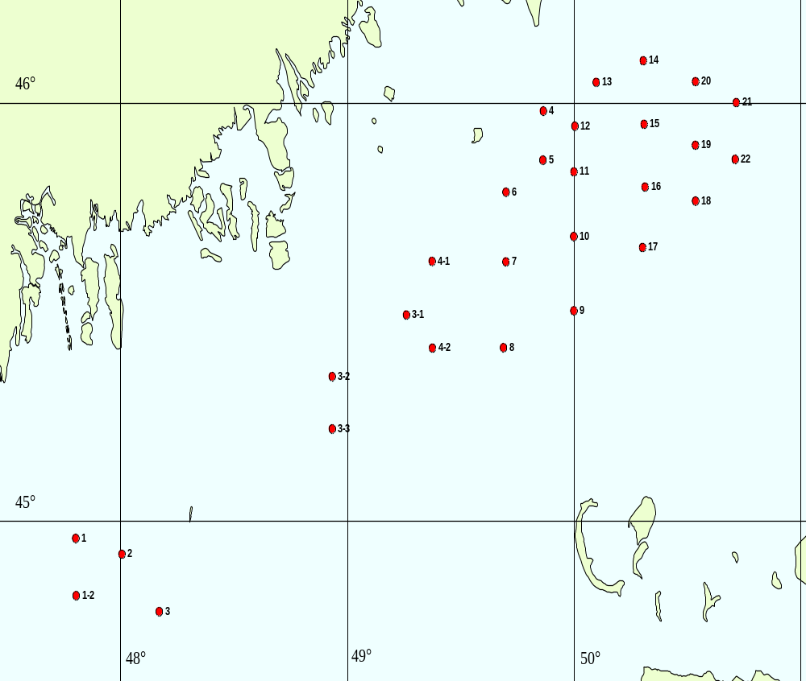
Рис. 3. Схема расположения комплексных станций наблюдений на структуре “КНК”

Для определения гидрохимических показателей и загрязняющих веществ, при отборе проб воды с поверхностного горизонта использовалась система ПСГ-4, изготовленная из фторопласта и не имеющая открытых металлических конструктивных элементов. Для отбора проб воды с придонного горизонта использовались винипластовые батометры “HydroBios” (Киль, Германия) емкостью 5 и 10 литров. В качестве измерителя характеристик течения были использованы автономные механические самописцы течений БПВ-2р. Системы для отбора проб воды и автономный механический самописец течений БПВ-2р опускались за борт штатной судовой электромеханической лебедкой. Для хранения и консервирования образцов проб воды использованы низкотемпературные морозильные камеры, обеспечивающие достижение образцами в течение 30 минут температуры -20°С, а также сохранение отрицательной температуры не выше -5° С в течение двух суток с момента отключения из электросети. При отборе проб на каждый образец заполнялся паспорт установленной формы. В паспорте пробы фиксировалось точное место, дата, время отбора, номер станции и горизонт отбора, назначение пробы, номер пробы, способ консервации, аналогичным образом записывались результаты зондирования (Временные методические указания,1986).

2.3 Проведение комплексного экологического исследования на участке «КНК» в Северной части Каспийского моря

В ходе работ было предусмотрено комплексное исследование проб воды по 89 гидрохимическим показателям. С точки зрения качества воды исследуемого водоема из них определялись только синтетические поверхностно-активные вещества (СПАВ), содержание фенолов, нефтяных углеводородов (НУ), хлорорганические соединения (ХОС) и тяжелые металлы (ТМ).
В гидрохимической практике для сравнительной оценки качества вод различных водных объектов обычно используется индекс загрязнения вод (ИЗВ):

где:
Сi - средняя концентрация ингредиента;
ПДК i - предельно допустимая концентрация по данному ингредиенту.
В число шести используемых для расчета ИЗВ показателей в обязательном порядке включаются растворенный кислород и БПК5, а также 4 показателя, имеющие наибольшее значение, независимо от того, превышают они ПДК или нет. Степень превышения концентрации растворенного кислорода над ПДК рассчитывается как отношение нормативного значения к его концентрации. В таблице 3 приведены нормативы для растворенного кислорода.
В связи с этим, расчеты ИЗВ для акватории структуры “КНК”, выполнялись с использованием значений концентраций растворенного кислорода, БПК5, суммарного содержания нефтяных углеводородов, фенолов, меди и свинца.
Таблица 3
Нормативы для растворенного кислорода
Для растворенного кислорода при содержании в мг/л | Величина О2 мг/л,  принимаемая за норматив
>6 | 6
5 - 6 | 12
4 - 5 | 20
3 - 4 | 30
2 - 3 | 40
1 - 2 | 50
0 - 1 | 60

В таблице 4 приведены индексы загрязнения морских вод (ИЗВ) (Муравьев А.Г.,1999).

Таблица 4
Индексы загрязнения морских вод (ИЗВ)
Класс качества вод | Текстовое описание | Величина ИЗВ
I | Очень чистая | < 0.25
II | Чистая | 0.25 - 0.75
III | Умеренно загрязненная | 0.75 - 1.25
IV | Загрязненная | 1.25 - 1.75
V | Грязная | 1.75 - 3.00
VI | Очень грязная | 3.00 - 5.00
VII | Чрезвычайно грязная | > 5.00
Глава 3. Результаты

В результате анализа данных, полученных при проведении комплексного экологического исследования на участке «КНК» в Северной части Каспийского моря в период с 2001 по 2004 год, было комплексно оценено качество воды в исследуемом районе. Так, согласно проведенным расчетам, в 2001 году, средняя величина ИЗВ для поверхностного и придонного горизонтов составила 0.57. Исходя из этого, согласно критериям, приведенным в табл. 4, воды акватории структуры «КНК» относятся к II классу качества, то есть являются чистыми.
Характер пространственного распределения ИЗВ внутри структуры в 2001 году представлен на рис.4 и рис.5.
Из карт пространственного распределения ИЗВ следует, что наиболее высокий уровень загрязненности был характерен для западного района структуры, находящейся под влиянием волжского стока. ИЗВ в этом районе достигает 1,2 – 1,5. Таким образом, воды указанно района оцениваются как умеренно загрязненные и близки к переходу в категорию загрязненных. Из этого следует, что основным фактором формирования качества и загрязненности морских вод на структуре “КНК” в 2001 году являлся волжский сток.
Кроме того, в течение года наметилась тенденция к ухудшению качества вод в центральном районе. ИЗВ здесь достигает значений 0,6 – 1,2, чему соответствует III класс качества воды, то есть умеренно загрязненные воды.
Наименее подвергаются загрязнению южный и восточный районы структуры.
Расчеты индекса загрязнения морских вод (ИЗВ) акватории структуры «КНК», выполненные на основе проб морской воды, взятых в весенний и осенний периоды 2002 года, показали, что средняя величина ИЗВ для поверхностного и придонного горизонтов составила 0.69. Исходя из среднего значения ИЗВ, согласно критериям, приведенным в табл. 4, воды акватории структуры относятся ко II классу качества, то есть являются чистыми, однако в некоторых районах структуры «КНК» воды относятся к классу умеренно загрязненных.
Характер пространственного распределения ИЗВ внутри структуры в 2002 году представлен на рис.6 и на рис.7.
На картах пространственного распределения ИЗВ видно, что воды южной периферии акватории структуры подверглись значительным загрязнениям по сравнению с предыдущим годом, но на данном этапе эти воды преимущественно соответствуют II классу качества, то есть являются чистыми. Воды северной периферии наиболее загрязнены, так как они, как отмечалось ранее, подвергаются не только влиянию «КНК», но и влиянию волжского стока. Здесь ИЗВ достигает значений 0,9 – 1,2. Качество вод данной территории соответствует III классу, то есть воды северной части являются умеренно загрязненными. Воды центральной части акватории (ст.4-2, 8) структуры, по сравнению с 2001 годом, подверглись значительным загрязнениям и теперь преимущественно соответствуют III классу качества, то есть являются умеренно загрязненными. Однако в конце года наметилась тенденция к снижению степени загрязнения. Также в конце года появилась тенденция к снижению степени загрязнения вод южного района структуры.
Расчеты индекса загрязнения морских вод (ИЗВ) акватории лицензионного участка КНК в весенний и осенний периоды 2003 года показали, что средняя величина ИЗВ для поверхностного и придонного горизонтов составила 0,58. Согласно критериям, приведенным в табл. 4, воды акватории структуры относятся к II классу качества, то есть являются чистыми.
Характер пространственного распределения ИЗВ внутри структуры в весенний и осенний периоды 2003 года представлен на рис.8 и рис.9.
Как уже говорилось ранее, на данном этапе воды акватории структуры «КНК» принадлежат ко II классу, однако на некоторых станциях (ст. 1–3, 1-2) в поверхностном слое юго-западной части структуры ИЗВ соответствовал IV классу (загрязненные). ИЗВ в этом районе составлял 1,1 – 1,5.
Ухудшение качества воды произошло и в северном районе. Здесь ИЗВ достигает значений от 0,95 до 1,45 при среднем значении 1,2. Таким образом, воды северной части акватории относятся к III классу качества, то есть умеренно загрязнены.
На остальной территории акватории структуры степень загрязнения морских вод достаточно низкая, ИЗВ здесь преимущественно не превышает 0,7. Таким образом, прослеживается тенденция к снижению степени загрязнения воды.
Выполненные расчеты индекса загрязнения морских вод (ИЗВ) акватории лицензионного участка «КНК» показали, что средняя величина ИЗВ составила 0,70. Исходя из этих данных, можно сказать, что воды акватории структуры, в целом, относятся ко II классу качества, то есть являются чистыми.
Характер пространственного распределения ИЗВ внутри структуры в осенний период 2004 года представлен на рис.10.
Внутри акватории структуры относительно загрязненными являются воды западной части, где ИЗВ изменялся от 0,76 до 0,98, при среднем значении 0,86, то есть воды на этом участке относятся к III классу качества – «умеренно загрязненные».
Также произошли изменения в качестве воды в южной и юго-восточной частях структуры. Здесь значение ИЗВ выросло вдвое, изменившись с 0,35 до 0,7, однако воды этой территории по-прежнему относятся ко II классу качества (табл.4).
Качество воды центрального района практически не изменилось по сравнению с предыдущим годом.
Итак, согласно полученным данным прослеживается относительная стабильность в характере изменения значений ИЗВ в исследуемый период.
Характер изменения ИЗВ отражен на рис.11.
Значения ИЗВ изменяются в пределах значений, соответствующих II классу качества воды (табл.4). Однако, исходя из того, что в течении исследуемого периода появлялись зоны с умеренно загрязненными и загрязненными водами, можно предположить, что увеличение числа таких зон приведет к повышению среднегодовых значений ИЗВ и перехода вод акватории структуры «КНК» в III класс качества (табл.4).

Заключение

Индекс загрязненности воды (ИЗВ) помогает учитывать вклад в загрязнение водоема многих веществ, но представить степень загрязнения в виде одного значения, а также позволяет определять классы качества воды. ИЗВ рассчитывается как сумма 6 приведенных фактических концентраций веществ наиболее приоритетных по данному водоему к их ПДК. При наличии данных по всем 6 веществам можно определить класс качества воды. Обязательными показателями для всех водоемов являются концентрация растворенного кислорода и БПК5. Расчеты ИЗВ для воды акватории структуры «КНК» производились с учетом содержания фенолов, свинца, меди и суммарного содержания нефтепродуктов, поскольку основным загрязнителем на данный момент является нефть.
По данным, полученным в результате анализа проб воды в период с 2001 по 2004 год, воды акватории структуры относились преимущественно ко II классу качества, то есть являлись чистыми. Динамика изменения значений ИЗВ четко не выражена. По имеющимся данным можно говорить об относительной стабильности в распределении среднегодовых значений ИЗВ, которые колеблются в пределах от 0,57 до 0,70.
Наиболее высокое среднегодовое значение ИЗВ характерно для 2004 года и составляет 0,70. Такое значение соответствует II классу качества, но оно достаточно близко к минимальным значениям ИЗВ морской воды III класса качества. Дальнейшее незначительное увеличение среднегодовых значений ИЗВ может привести к переходу вод структуры в класс «умеренно загрязненных вод».
В период с 2001 по 2002 год загрязнению подверглись центральная и южная части акватории структуры. В центральной части отмечена тенденция к росту степени загрязнения. Сильное загрязнение характерно и для северного района структуры. Вероятно, сильное загрязнение отдельных районов структуры в отмеченный период вызвало повышение значения среднегодового ИЗВ в 2002 году.
В период с 2002 по 2003 год увеличилась степень загрязнения юго-западной части при общем снижении среднегодового значения ИЗВ с 0,69 до 0,58.
В период с 2003 по 2004 год среднегодовое значение ИЗВ возрастает с 0,58 до 0,70. Вероятно это связано с увеличением значений ИЗВ в отдельных районах структуры, в частности в западном и восточном, где ИЗВ изменился с 0,3 до 1,0.
Наиболее загрязненным участком структуры на протяжении всего исследуемого промежутка времени являлась западная часть акватории, воды которой в 2001 и 2002 оцениваются как чистые, а в последующие годы как загрязненные (в 2003 году) и умеренно загрязненные (в 2004 году). Высокие значения ИЗВ в этом районе вносят значительный вклад в среднегодовое значение, повышая его и, соответственно, ухудшают степень качества воды.
Преимущественная загрязненность западного района на протяжении всего исследуемого периода времени позволяет сделать вывод о том, что основной вклад в загрязнение вносит транзитный сток, формирующийся в верхнем и среднем течении реки Волги. Это связано с тем, что сток реки в северной части моря делится на две ветви. Большая ветвь проходит вдоль западного побережья на юг, что и оказывает влияние на степень загрязнения западного района акватории структуры «КНК».

Выводы

1. Основным фактором загрязнения морской воды акватории структуры «КНК» в период с 2001 по 2004 год являлся волжский сток. В исследуемый период наиболее высокий уровень загрязнения был характерен для западного района акватории структуры, где значения ИЗВ соответствовали III и IV классам качества. Это связано с тем, что западный район наиболее подвержен волжскому стоку. Наибольшему загрязнению западный район структуры подвергся в 2003 году, когда значения ИЗВ колебались от 1,1 до 1,8 при среднем значении 1,45.
- В период с 2001 по 2004 год, согласно полученным данным об изменении среднегодовых значений ИЗВ, воды акватории структуры «КНК» относились преимущественно ко II классу качества, то есть являлись чистыми. Однако встречались области, воды которых относились к III и IV классу качества. Это в основном западный и юго-западный районы.
- В изменении среднегодовых значений ИЗВ наблюдается относительная стабильность. Среднегодовые значения колеблются в пределах значений ИЗВ II класса качества воды.
5. На исследуемый период времени помимо основного источника загрязнения, в качестве которого выступает волжский сток, большой вклад в загрязнение вод Каспия вносит нефтяное загрязнение, источником которого являются утечки при нефтедобыче и транспортировка нефти морским путем.

Список литературы

- Бутаев А.М., Гаджиев А.З., Гасанов Ш.Ш., Монахов С.К. Современное состояние и возможное направление развития экосистемы Каспийского моря // Вестн. ДНЦ РАН. 1999. № 4. – С. 85-95.
- Бухарицин П.П. Гидрологические процессы в Северном Каспии в зимний период: Автореф. диссертация д.г.н. – М.:ИВП РАН, 1996. – 62с.
- Герлах С. А. Загрязнение морей. Диагноз и терапия. Л.: Гидрометеоиздат, 1985. – 262 с.
- Еремеева С.В.,Курапов А.А., Мельников С.А. Современное экологическое состояние северной части Каспийского моря в зимне-весенний период // Вестн. МАНЭБ. 1999. № 9. – С. 51-55.
- Иванов В.П., Сокольский А.Ф. Научные основы стратегии защиты биологических ресурсов Каспийского моря от нефтяного загрязнения. Астрахань: Изд-во КаспНИРХа, 2000. – 181 с.
- Каспийское море: гидрология и гидрохимия. М. Наука, 1986.
- Касымов А.Г. Экология Каспийского озера. Баку, 1994. – 237 с.
- Катунин Д. Н. Три беды // Волга, 2000. – №146 29 сент.
- Катунин Д., Хрипунов И., Полянинова А. Проблемы экологии северной части Каспийского моря // Эковестник, 1998. №7.
- Косарев А.Н. Гидрология Каспийского и Аральского морей. – М.: МГУ, 1975. – 272с.
- Крицкий С. К. «Колебания уровня Каспийского моря» М. Наука, 1975.
- Патин С.А. Экологические проблемы освоения нефтегазовых ресурсов морского шельфа. М.: Изд-во ВНИРО, 2001. – 350 с.
- Попова Н.В., Андреев В.В. Проблемы загрязнения окружающей среды при хранении нефтепродуктов в условиях Астраханской области// VI Международная научно-практическая конференция «Экология и жизнь»: Сб. статей. – Пенза, 2003. – с.87-89.
- Салманов М.А. Экология и биологическая продуктивность Каспийского моря. Баку, 1999. – 400 с.
- Сапожников В.В., Торгунов Н.И., Катунин Д.Н., Беспарточный Н.П. Исследования гидрохимических изменений экосистемы Каспия в рейсе научно-исследовательского судна «Исследователь Каспия»// Океанология. – 2001. – Т.41. – №2. – С. 313-316.
- Шапоренко С.И. Загрязнение прибрежных морских вод России// Водные ресурсы. – 1997. – №3. – Т.24. – С. 320-327.
- www.caspinfo.ru

Приложение
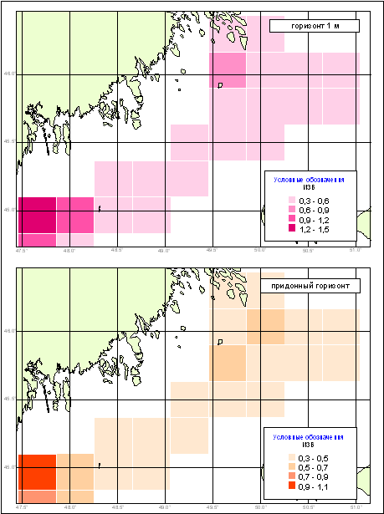

Рис. 4 Пространственная изменчивость средних (по статистическим квадрантам 30х30 км) ИЗВ в морской воде на структуре “КНК” в весенний период 2001г.

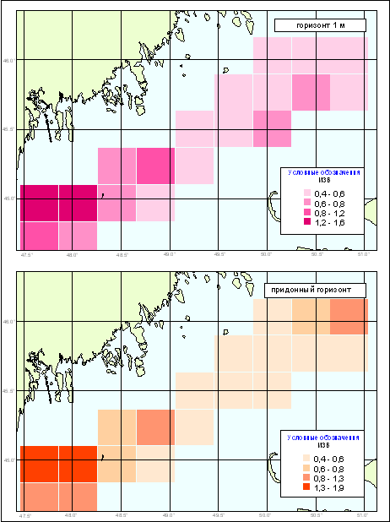

Рис. 5 Пространственная изменчивость средних (по статистическим квадрантам 30х30 км) ИЗВ в морской воде на структуре “КНК” в осенний период 2001г.

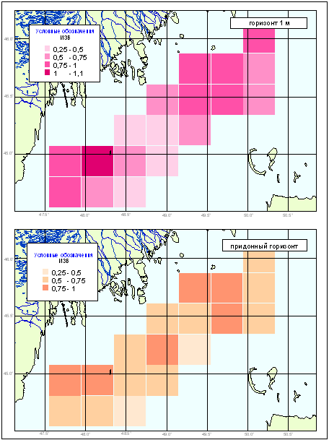

Рис. 6 Пространственная изменчивость средних (по статистическим квадрантам 30х30 км) ИЗВ в морской воде на структуре “КНК” в весенний период 2002г.

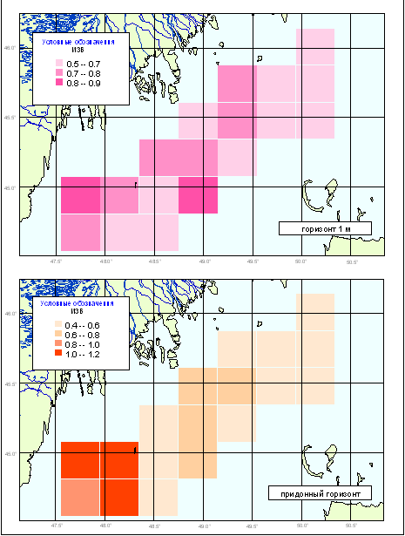

Рис. 7 Пространственная изменчивость средних (по статистическим квадрантам 30х30 км) ИЗВ в морской воде на структуре “КНК” в осенний период 2002г.

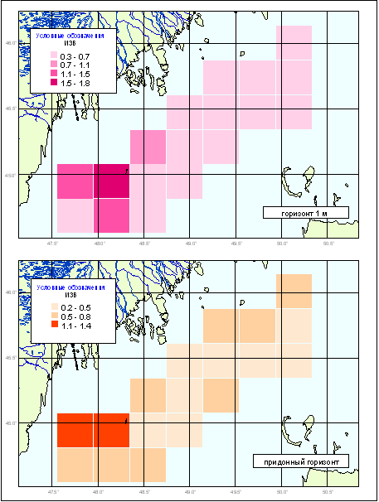

Рис. 8 Пространственная изменчивость средних (по статистическим квадрантам 30х30 км) ИЗВ в морской воде на структуре “КНК” в весенний период 2003г.

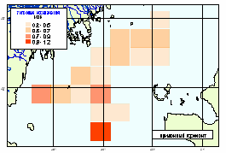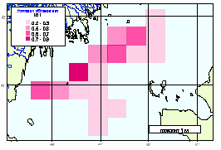Рис. 9 Пространственная изменчивость средних (по статистическим квадрантам 30х30 км) ИЗВ в морской воде на структуре “КНК” в осенний период 2003г

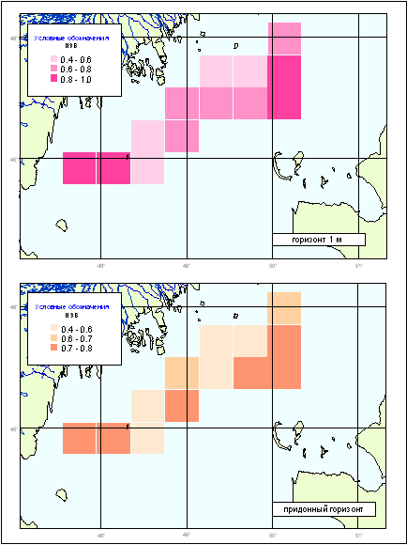

Рис. 10 Пространственная изменчивость средних (по статистическим квадрантам 30х30 км) ИЗВ в морской воде на структуре “КНК” в осенний период 2004г
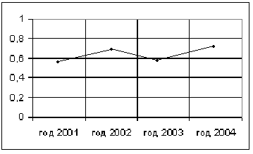
Рис.11. Динамика изменения средне годовых значений ИЗВ в период с 2001 по 2004 год

